Pielikums Nr. 1

Madonas novada pašvaldības domes

28.11.2024. lēmumam Nr. 700

(protokols Nr. 24, 23. p.)

*Izdoti saskaņā ar Zemes ierīcības likumu un*

*Ministru kabineta 2016. gada 2. augusta noteikumu*

*Nr.505 “Zemes ierīcības projekta izstrādes noteikumi”13. punktu*

**Nosacījumi zemes ierīcības projekta izstrādei nekustamā īpašuma “Meldri”, Indrānu pagastā, Madonas novadā (kadastra numurs 70580160016) zemes vienības ar kadastra apzīmējumu 70580160016 sadalīšanai**

1. **Projekta robežas**

Izstrādājamā zemes ierīcības projekta robežas atbilst nekustamā īpašuma “Meldri”, Indrānu pagasts, Madonas novads, kadastra numurs 70580160016, zemes vienības ar kadastra apzīmējumu 70580160016 robežām.

1. **Teritorijas esošā situācija un plānotā (atļautā) izmantošana zemes vienībā ar kadastra apzīmējumu 70580160016**
   1. Zemes vienības platība – 2,8 ha.
   2. Esošie nekustamā īpašuma lietošanas mērķi (NĪLM) – zeme, uz kuras galvenā saimnieciskā darbība ir lauksaimniecība (NĪLM kods 0101) .
   3. Atbilstoši Nekustamā īpašuma valsts kadastra informācijas sistēmas datiem, zemes vienībai noteikti apgrūtinājumi:
      1. aizsargjoslas teritorija gar elektrisko tīklu gaisvadu līniju ārpus pilsētām un ciemiem, kā arī pilsētu lauku teritorijās;
      2. ekspluatācijas aizsargjoslas teritorija gar elektronisko sakaru tīklu gaisvadu līniju;
      3. aizsargjoslas teritorija gar pazemes elektronisko sakaru tīklu līnijām un kabeļu kanalizāciju.
   4. Atbilstoši Indrānu pagasta teritorijas plānojumam nekustamajā īpašumā “Meldri”, Indrānu pagasts, Madonas novads:
      1. Funkcionālais zonējums noteikts – lauku zemes (L2).
      2. Noteikti apgrūtinājumi:
         1. Ielu sarkanās līnijas.
         2. Applūstošā teritorija (ar 10 % applūduma varbūtību).
         3. Virszemes ūdensobjektu aizsargjosla.
2. **Projekta mērķis**
   1. Zemes ierīcības projekts izstrādājams nekustamā īpašuma “Meldri”, Indrānu pagasts, Madonas novads, kadastra numurs 70580160016, zemes vienības ar kadastra apzīmējumu 70580160016 sadalīšanai. Atdalāmās zemes gabala robežas nosakāmas saskaņā ar pievienoto zemes vienības sadalījuma skici (1.attēls).
   2. Nodrošināt piekļūšanu jaunveidojamām zemes vienībām līdz pašvaldības ceļam vai ielai. Zemes ierīcības projekta grafiskajā daļā arī attēlo apgrūtinājumus, tai skaitā nodibinātos vai ar institūcijas lēmumu noteiktos ceļa servitūtus.
   3. Precizēt apgrūtinājumus saskaņā ar Teritorijas plānojumu, robežu plānu un esošajiem apgrūtinājumiem projektējamā teritorijā.
   4. Jaunveidoto zemes vienību (aptuveni 2,79 ha platībā), saglabāt esošā nekustamā īpašuma ar nosaukumu “Meldri”, Indrānu pagastā, Madonas novadā (kadastra numurs 70580160016) sastāvā un noteikt nekustamā īpašuma lietošanas mērķi – zeme, uz kuras galvenā saimnieciskā darbība ir lauksaimniecība (NĪLM kods 0101).
   5. Jaunveidoto zemes vienību (0,01 ha platībā), iekļaut jauna nekustamā īpašuma sastāvā, kam piešķirt nosaukumu “Notekūdeņu attīrīšanas iekārta”, Indrānu pagastā, Madonas novadā un noteikt nekustamā īpašuma lietošanas mērķi – ar maģistrālajām elektropārvades un sakaru līnijām un maģistrālajiem naftas, naftas produktu, ķīmisko produktu, gāzes un ūdens cauruļvadiem saistīto būvju, ūdens ņemšanas un notekūdeņu attīrīšanas būvju apbūve (NĪLM kods 1201).

1. **Projekta īstenošanas secība**
   1. nav nepieciešama.
2. **Projekta sastāvs un prasības projekta noformēšanai**
   1. Projekta sastāvs atbilstoši Ministru kabineta 2016.gada 2. augusta noteikumiem Nr. 505 „Zemes ierīcības projekta izstrādes noteikumi”:
      1. Paskaidrojuma raksts;
      2. Grafiskā daļa - projekta risinājums kopplānā digitālā veidā uz robežu plāna, ietverot ceļa servitūta izveides teritoriju piekļūšanas nodrošināšanai līdz pašvaldības autoceļam, Latvijas ģeodēziskajā koordinātu sistēmā LKS-92 ar iekļautu nekustamā īpašuma valsts kadastra reģistra informāciju ar mēroga noteiktību M 1:10 000 vai 1:500 vai 1:1000 vai 1:2500;
      3. Projekta izstrādes dokumentācija.
3. **Projekta izstrādes nosacījumi**
   1. Zemes ierīcības projektu izstrādā zemes ierīcībā sertificēta persona.
   2. Zemes ierīcības projekts jāizstrādā saskaņā ar:
      1. Zemes ierīcības likumu;
      2. Aizsargjoslu likumu;
      3. 2016. gada 2. augusta Ministru kabineta noteikumiem Nr. 505 „Zemes ierīcības projekta izstrādes noteikumi”;
      4. 2006. gada 20. jūnija Ministru kabineta noteikumiem Nr. 496 „Nekustamā īpašuma lietošanas mērķu klasifikācija un nekustamā īpašuma lietošanas mērķu noteikšanas un maiņas kārtība”;
      5. 2010. gada 28. septembra Ministru kabineta noteikumiem Nr. 916 „Dokumentu izstrādāšanas un noformēšanas kārtība”;
      6. Indrānu pagasta teritorijas plānojumu, Teritorijas izmantošanas un apbūves noteikumiem.
   3. Nepieciešams pieprasīt šādu Valsts un pašvaldību institūciju un inženierkomunikāciju nosacījumus zemes ierīcības projekta izstrādei:
      1. Inženierkomunikāciju turētāji, kuru komunikācijas atrodas projekta teritorijā;
   4. Zemes ierīcības projekta grafiskā daļa saskaņojama ar:
      1. Zemes ierīcības projekta izstrādes ierosinātāju;
      2. Institūcijām, kuras izsniegušas nosacījumus zemes ierīcības projekta izstrādei;
      3. Zemes ierīcības projekta teritorijā esošo inženierkomunikāciju turētājiem;
      4. Personām, kuru intereses skar projekta risinājumi;
      5. Madonas novada pašvaldības nekustamā īpašuma pārvaldības un teritoriālās plānošanas nodaļas zemes ierīcības inženieri.
   5. Papildus normatīvajos aktos noteiktajam:
      1. Grafiskajā daļā norāda esošos un plānoto zemes vienību nekustamā īpašuma lietošanas mērķus, tiem piekrītošās platības un adresācijas priekšlikumu;
      2. Paskaidrojuma rakstā norāda atkāpes no normām, ja tādas ir, un to pamatojumu.
   6. Projekta lietu izstrādātājs iesniedz apstiprināšanai Madonas novada pašvaldībā.

**1.attēls**

Zemes vienības ar kadastra apzīmējumu 70580160016 sadalīšanas shēma*

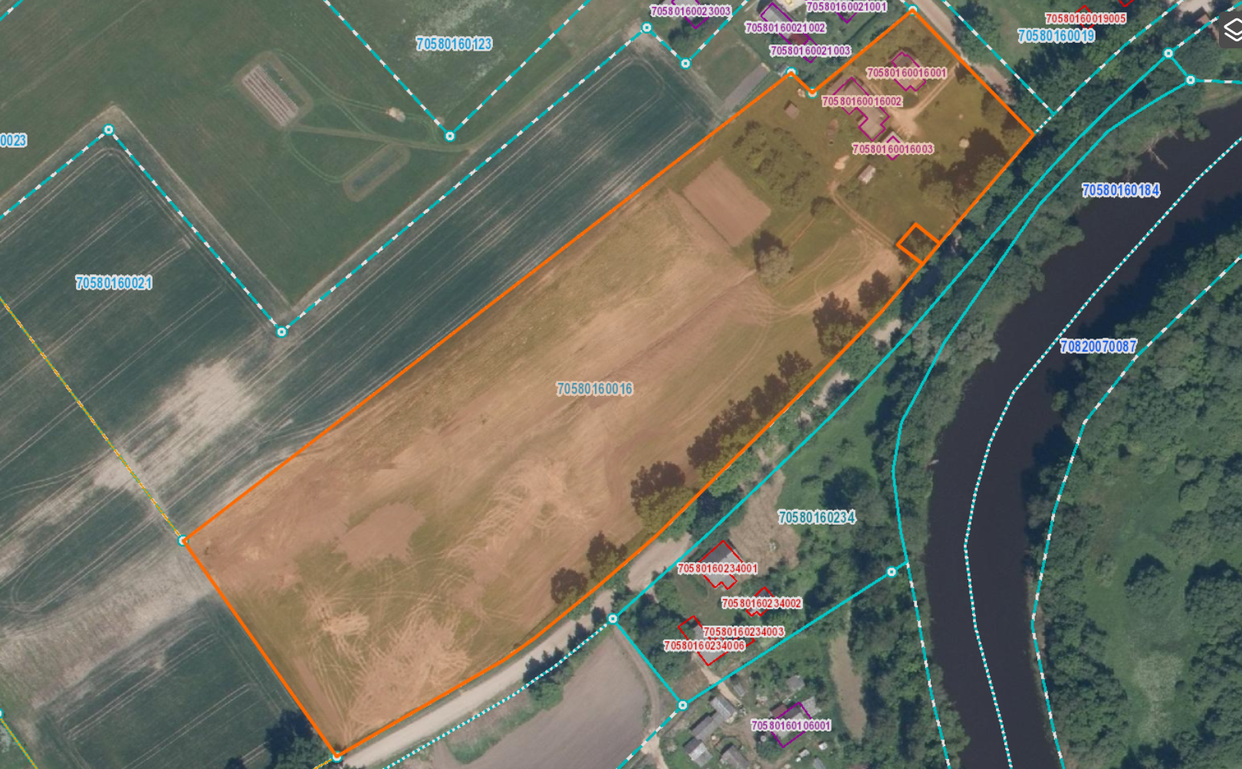

0,01 ha

2,79 ha

0,6 ha

7,2 ha

Datu avots: <https://topografija.lv/> 2024. gada informācija

*Shēmā norādītās platības precizējamas zemes ierīcības projekta izstrādes gaitā.

Projektētās zemes vienības

Zemes vienības robeža